INFORME DE ACTIVIDADES DEL GRUPO ESTATAL PARA LA PREVENCIÓN DEL EMBARAZO EN DOLESCENTES, MICHOACÁN 2023.

**DIRECTORIO DE ENLACES GEPEA**

|  |  |  |  |  |
| --- | --- | --- | --- | --- |
| **ENLACES DEL GEPEA** | | | | |
| **INSTITUCIÓN** | **NOMBRE DE ENLACES** | **CARGO DE LOS ENLACES** | **CORREO DE CONTACTO** | **TELÉFONO** |
| **COESPO** Consejo Estatal de Población. | Lic.Araceli Niño Chávez |  | [**a_chavez_2007@hotmail.com**](mailto:a_chavez_2007@hotmail.com) | **4432181414** |
| **SEIMUJER** Secretaría de Igualdad Sustantiva y Desarrollo de las Mujeres Michoacanas | Lic. Cinthya Guadalupe Negrete Tapia. |  | [**bienestaryautonomias@gmail.com**](mailto:bienestaryautonomias@gmail.com) | 4432657370 |
| **SEE** Secretaría de Educación del Estado | Lic. Adaleza Lizette Pacheco Díaz | Coordinadora Técnica de la Unidad de Igualdad Sustantiva. | [lizpacheco78@gmail.com](mailto:lizpacheco78@gmail.com) | 4431280155 |
| **SSA** Secretaría de Salud. | Dr. Gaudencio Anaya Sánchez Dr. José Manuel González Alegre | Director de Salud Publica. | [direccion.saludpublica.ssm@gmail.com](mailto:direccion.saludpublica.ssm@gmail.com) | 4433141416 4433357392 |
| **IMSS** Instituto Mexicano del Seguro Social | Dr. Sidharta Olvera Valdovinos. | Auxiliar medico de primer nivel | [Sidharta.olvera@imss.gob.mx](mailto:Sidharta.olvera@imss.gob.mx) | 4431324321 |
| **ISSSTE** Instituto de Seguridad y Servicios Sociales de los Trabajadores del Estado. | Mtra. Rosa Maria Chávez | Coordinadora de enfermeria estatal del I.S.S.S.T.E. | [3133.enfermeria@issste.gob.mx](mailto:3133.enfermeria@issste.gob.mx) | 4431280306 |
| **SECOEM** Secretaría de Contraloría | Lic. Tanya Yuritzi González Ceja | Jefa del Departamento de Capacitacion e Igualdad Ciudadana. | [tanyayglezc@gmail.com](mailto:tanyayglezc@gmail.com) | 4432437618 |
| **SDB**  Secretaria del Bienestar | Yunuen Figueroa | Jefa de departamento de diseño y regulación de programas para el bienestar | [yunuenfigueas@gmail.com](mailto:yunuenfigueas@gmail.com) | 4432205350 |
| **FGE** Fiscalía General del Estado de Michoacán | Lic.Yolanda Equihua Equihua | Enlace de la Mesa Técnica de Coordinacion Interisntitucional de Acceso a la Justicia para Mujeres y Niñas. | [eeyola@gmail.com](mailto:eeyola@gmail.com) | 4431698108 |
| **CEDH** Comisión Estatal de los Derechos Humanos | Psic. Itzia Barajas Rodríguez | Subcoordinadora de Equidad entre Mujeres y Hombre. | [i.barajas@cedhmichoacan.org cedh.subequidad@gmail.com](mailto:laurasosa12@hotmail.com) | 441133500 Ext.140 cel. 4435418866 |
| **SESIPINNA** Secretaria Ejecutiva del Sistema Estatal de Protección de NIiñas, Niños y Adolescentes de Michoacán. | Mtra. Karina Mariella Galván Ávila | Subdirectora de Capacitacion y Fortalecimiento Institucional. | [psc.karina.galvan@gmail.com](mailto:psc.karina.galvan@gmail.com) | 4431453509 |
| **DIF** Sistema para el Desarrollo Integral de la Familia. | Lic.Psic. Evangelina Garcia Guerrero | Responsable Estatal de los Programas Riesgos Psicosociales en Embarazo Adolescente y Adicciones. | [difjovenesenriesgo@gmail.com](mailto:difjovenesenriesgo@gmail.com) | 4431116132 |
| **IJUMICH** Instituto de la Juventud Michoacana | Mtro. José Alberto Lucas |  | [dep.indicadoresijumch@gmail.com](mailto:dep.indicadoresijumch@gmail.com) |  |
| **CEDPI** Comisión Estatal para los Pueblos Indigenas | Lic. María Guadalupe Jimenez Galván | Jefa de Departamento de Enlace Regional. | [xanuhata@hotmail.com](mailto:xanuhata@hotmail.com) | 4521275442 |
| **CEEAV** Comisión Ejecutiva de Atención a Victimas | Dra. Ana Maria Garcia Vega | Titular de la Unidad de Derechos Humanos de la Comisión Ejecutiva Estatal de Atención a Víctimas. | [amgarciav.ceeav@gmail.com](mailto:amgarciav.ceeav@gmail.com) | 4432187037 |
| **UMSNH** Universidad Michoacana de San Nicolás de Hidalgo. |  | . |  |  |
| **CECYTEM** Colegio de Estudios Científicos y Tecnológicos del Estado de Michoacán. | C.Miguel Ángel Eslava Miranda | Jefe de Departamento de Extencion Educativa de CECYTEM. | [a0081762@cecytem.edu.mx](mailto:a0081762@cecytem.edu.mx) | 4435117942 |
| **TEBAM** Telebachillerato Michoacán | Lic..Erika Gomez Lucas | Administrativo del Dpto. de Planeación | Erikagomez@gmail.com | 4341076155 |
| **CONALEP** Colegio Nacional de Educación Profesional Técnica | Psc. Tonancin Rafaela Robles Perez Negrón |  |  | 4431723577 |
| **COBAEM** Colegio de Bachilleres de Estado de Michoacán. | Lic. Humberto Díaz Carrillo | Jefe de departamento de apoyo academico | [humberto.diaz@cobamich,edu.mx](mailto:humberto.diaz@cobamich,edu.mx) | 4432065555 |
| **CCS** Coordinación de Comunicación Social | Lic. Jocelyn Judith Estrada Gudiño | Jefa de Depetarmento de Vinculacion, Como Enlace de la Coordinacion General De Comunicación Social. | [viculacioncgcsmich@gmail.com](mailto:viculacioncgcsmich@gmail.com) | 4432240154 |
| **DEGTAyCM** Dirección General de Educación Tecnológica Agropecuaria y Ciencias del Mar | Lic. Juan Gabriel Alvarez Ruíz | Apoyo administrativo en la Dirección general. | [juanvazquez14@dgetaycm.sems.gob.mx](mailto:juanvazquez14@dgetaycm.sems.gob.mx) | 4431667818 |
| **UNICEF** Delegación Estatal de las Oficinas Michoacán | Mtra. Adda Garza Fuentes | Oficial Asociado de Proteccion a la Infancia de UNIFEC. | [agarza@unicef.org](mailto:agarza@unicef.org) | 5579236850 |
| **SMRYTV** Dirección General del Sistema Michoacán Radio y Televisión. | C. Alma Montaño Barbosa | Subdirectora de Planeacion y Desarrollo Institucional. | [almamontanob@gmail.com](mailto:almamontanob@gmail.com) | 3531009659 |
| **Mexfam** | Lic. Lucero Barrera Guillen | Coordinadora Programa Gente Joven MEXFAM. | [lucerobarreraguillen@gmail.com](mailto:lucerobarreraguillen@gmail.com) | 4431219847 |
| **REDefine** | Lic. Sahian Teresa Guerra Carranza. | Vocera y Enlace Administrativo en REDefine Michoacan. | [redefinemichoacan.colectivo@gmail.com](mailto:redefinemichoacan.colectivo@gmail.com) | 4434052046 |
| **CPLADEM** | L.A. Ana Karen Gonlez Arriaga | Jefa de departamento de prospección. | [cpladem.akgonzalez@gmail.com](mailto:cpladem.akgonzalez@gmail.com) | 4432076007 |

**INTRODUCCIÓN:**

La Estrategia Nacional para la Prevención del Embarazo en Adolescentes (ENAPEA) fue implementada por el Gobierno de Federal en el año 2015, con el objetivo de impulsar acciones encaminadas en reducir el número de embarazos en adolescentes y erradicar la violencia contra las mujeres, a nivel nacional, los organismos encargados de su coordinación son el Consejo Nacional de Población (CONAPO) y el Instituto Nacional de las Mujeres (INMUJERES).

La implementación del Programa de Prevención del Embarazo Infantil y Adolescente del Estado de Michoacán tendrá como principios el trabajo coordinado, interinstitucional, el enfoque de derechos y humanos y la perspectiva de género; misma que estará a cargo del grupo de trabajo estatal denominado Grupo Estatal para la Prevención del Embarazo en Adolescentes, GEPEA desde donde se establecerán los mecanismos de coordinación y comunicación para su ejecución, seguimiento y evaluación.

En Michoacán, la tasa específica de fecundidad adolescente se redujo en 15.01 por ciento, al descender de 78.74 a 66.92 nacimientos (2016 a 2023) por cada mil adolescentes (15 a 19 años).

Esta reducción en la TEF implica que se evitaron aproximadamente 4,775 nacimientos en adolescentes de 15 a 19 años entre 2016 y 2023, es decir, casi 34 nacimientos diarios en el periodo.

RESULTADOS:

4.1. Reuniones de Coordinación.

|  |  |  |  |  |  |  |
| --- | --- | --- | --- | --- | --- | --- |
| No. reuniones | | Tipo | MODALIDAD | | | |
| Presencial | | Virtual | Hibrida |
|  | |  |  |
| 2 | Ordinarias | | X |  | |  |
| 3 | Mesas de trabajo. | | X |  | |  |

Se realizaron 2 reuniones ordinarias con el GEPEA en el estado de Michoacán.

1. Presentación del Proyecto para la Prevención del Embarazo Infantil y Adolescentes del Estado de Michoacán 2023.
2. Informe Anual de actividades GEPEA Michoacán, 2023.

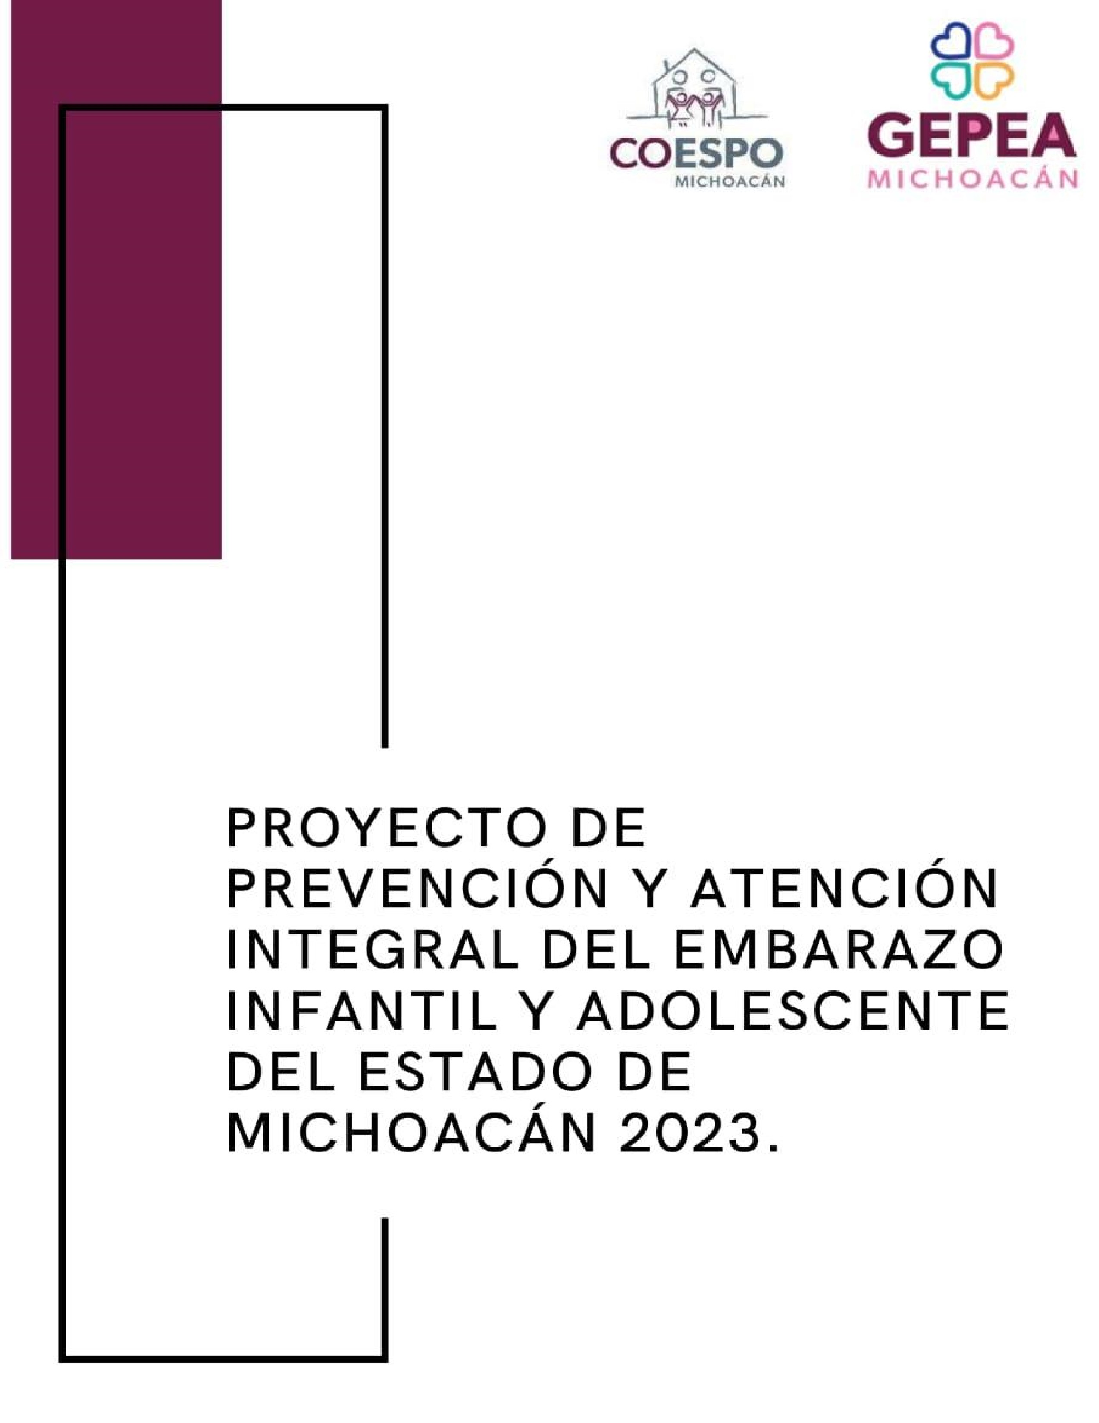 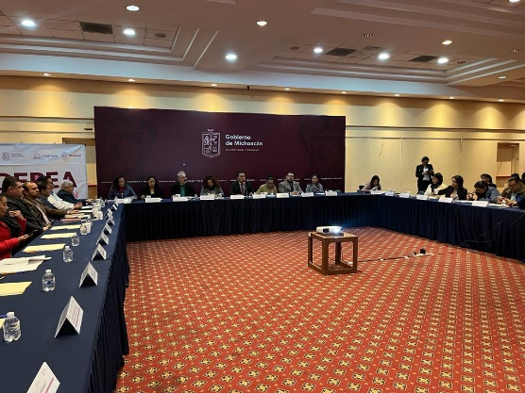

Se realizaron 3 mesas de trabajo con los diversos subgrupos:

1. SALUD:
2. Educacion:
3. SEGURIDAD:

para la programación y calendarización de las actividades a desarrollar en los diferentes niveles escolares, basica, media superior y superior.

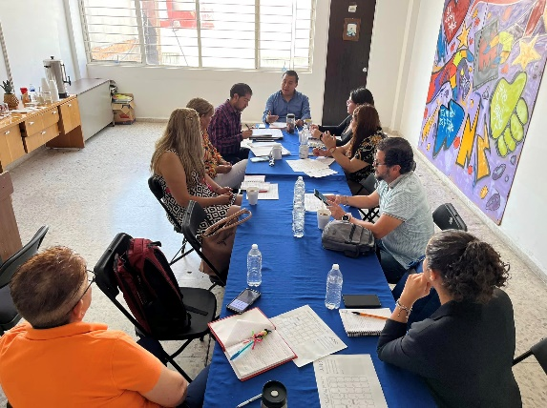 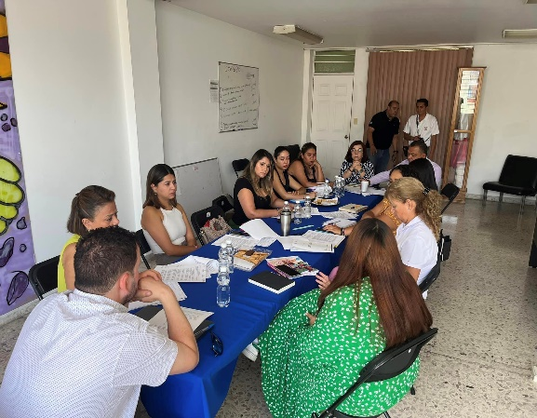

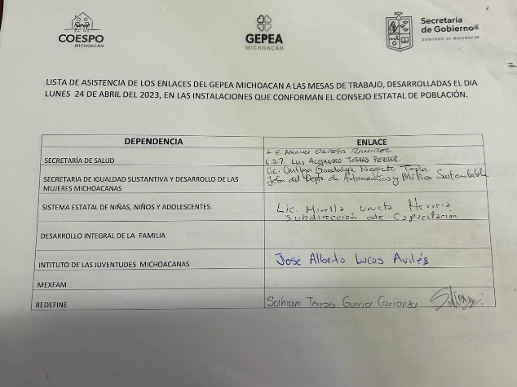 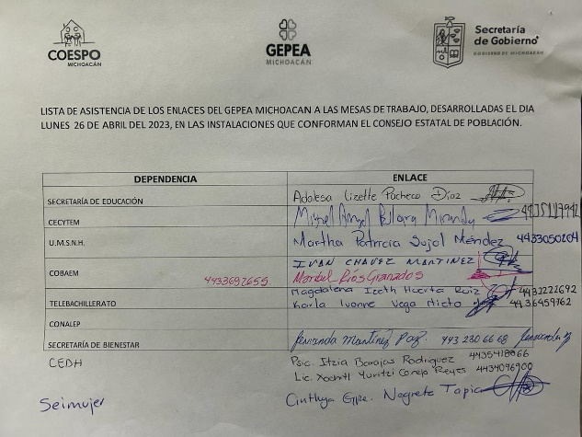

**COMPONENTES DE LA ENAPEA**

**COMPONENTE 1. EDUCACIÓN INCLUSIVA, INTEGRAL, FLEXIBLE Y EDUCACIÓN INTEGRAL EN SEXUALIDAD.**

**En coordinación y colaboración con el Sistma Michoacano de Radio y Televisión se realizarón:**

|  |  |  |
| --- | --- | --- |
| **MATERIAL:** | **CANTIDAD:** | **TITULO:** |
| **CAPSULAS RADIOFONICA** |  |  |
|  |  |  |

Se realizaron ferias de la salud y charlas sobre educación integral en los siguientes subsistemas del nivel media superior:

UMSNH

CECYTEM

COLEGIO DE BACHILLERES

CBTIS

PREP. POR COOPERACIÓN MELCHOR OCAMPO

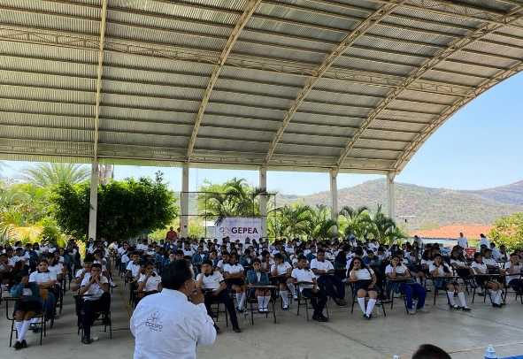 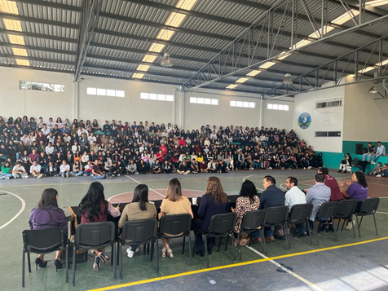

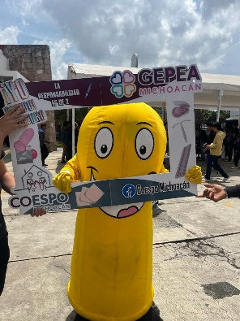

|  |  |
| --- | --- |
| POBLACIÓN ATENDIDA | |
| ALUMNAS |  |
| ALUMNOS |  |
| TOTAL: |  |

Se atendió a población estudiantil del nivel básico y nivel media superior de los Municipios de:

* TARIMBARO
* PARACHO
* URUAPAN
* CUIDAD HIDALGO
* PARACUARO
* PEDERNALES

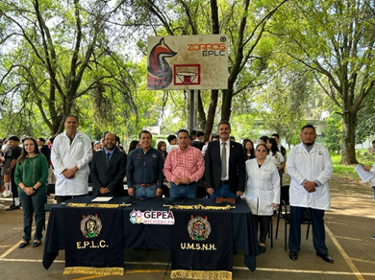 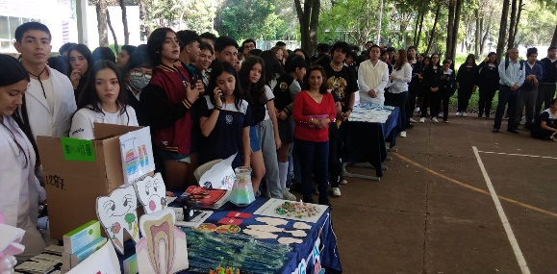

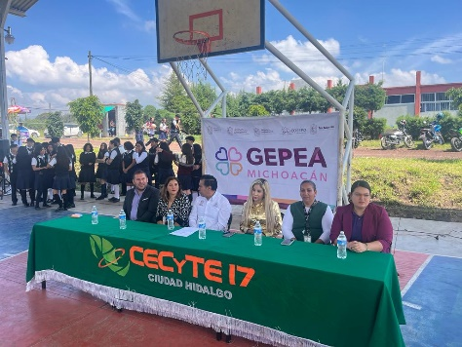

|  |  |
| --- | --- |
| POBLACIÓN ATENDIDA | |
| ALUMNAS |  |
| ALUMNOS |  |
| TOTAL: |  |

Se llevaron a cabo eventos masivos en conmemoración el **DIA NACIONAL DEL EMBARAZO NO PLANIFICADO EN ADOLESCENTES** con actividades ferias de la salud, charlas y talleres en los que se abordaron diferentes temas como: Enfermedades de transmisión sexual, métodos anticonceptivos, utilización correcta del condón, ciber acoso entre otras, las cuales fueron impartidas en el Instituto Tecnológico del Valle de Morelia, en donde se recibió y atendió a:

ITA No. 7

CBTA No.233

INSTITUTO “SOR JUANA INES DE LA CRUZ”

TELEBACHILLERATOS

ESCUELA SECUNDARIA FEDERAL No. 1

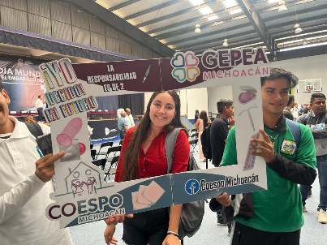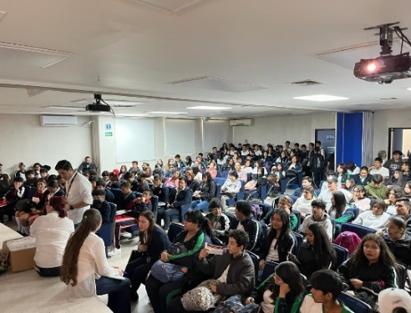

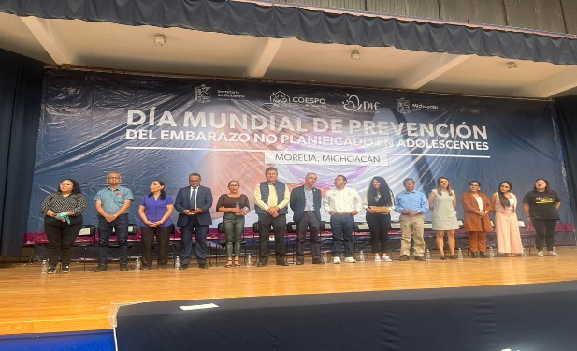

En todas las actividades se contó con la participación activa de en coordinación las siguientes dependencias: **SSA, SEE, IMSS, ISSSTE, FISCALIA, SEIMUJER, DIF, ATENCIÓN A VICTIMAS, DERECHOS HUMANOS, PUEBLOS INDIGENAS, SMRTV, TERAPIAS ESPECIALIZADAS Y COESPO, MEXFAM, REDEFINE**

|  |  |
| --- | --- |
| POBLACIÓN ATENDIDA | |
| **ALUMNAS** |  |
| **ALUMNOS** |  |
| **PADRES DE FAMILIA** |  |
| **TOTAL** |  |

COMPONENTE 2

Entorno habilitante:

COMPONENTE 3

Servicios de Salud amigable

5. RESULTADOS DE LAS METAS FOBAM

6. DIFICULTADES DE LA OPERACIÓN

7. RECOMENDACIONES: